《C语言程序设计》

实验设计报告

学院：机电工程学院

专业班级：自动化31班

学生姓名：陈浪

指导老师： 段江涛

设计题目： 三层电梯状态机编程

目录

**一 三层电梯状态机及其分解描述**

**二 用流程图描述状态函数**

**三 运行测试**

**一 三层电梯状态机及其分解描述**

D D

MovingDown

MovingUp

Idel

DoorOpen

S1 S4 S2

S5

S3 S9

S8

DoorClosing

S7

S6

**状态：**

Idel : 电梯停在某层 DoorOpen : 电梯门开着

MovingUp : 电梯正在上升 DoorClosing : 电梯正在关门

MovingDown : 电梯正在下降

**事件：**

E1 ：门内开门按钮（OpenDoorLight） E4 ：门外up呼叫按钮（Call Light）

E2 ：门内关门按钮（CloseDoorLight） E5 ：门外down呼叫按钮（Call Light）

E3 ：门内楼层按钮（PanelFloorLight）

|  |  |  |  |
| --- | --- | --- | --- |
| 状态函数 | 状态变迁 | 动作 | 事件 |
| StateIdle | Idle MovingUp | S1 | 检查E1 E2 E3 |
| Idle MovingDown | S2 | 检查E3 E4 E5 |
| Idle DoorOpen | S3 | 检查E1 |
| Idle Idle | S4 | 检查E2 |
| StateMovingUp | Moving DoorOpen | S5 | 检查E3 E4 E5 |
| 安全设置 | D | 运动状态，开关门失效 |
| StateMovingDown | MovingDown DoorOpen | S6 | 检查E3 E4 E5 |
|  | 安全设置 | D | 运动状态，开关门失效 |
| StateDoorOpen | DoorOpen DoorClosing | S7 | 检查E1 E2，开门后自动关门 |
| StateDoorClosing | DoorClosing DoorOpen | S8 | 检查E1 E2，遇到遮挡转而开门 |
|  | Doorclosing Idle | S9 | 关门结束后，进入Idle状态 |

**二 用流程图描述状态函数**

1 Idle

2 MovingUp

3 MovingDown

4 DoorOpen

5 DoorClosing

**三 运行测试，描述实现的功能及测试结果**

1. 电梯停于1,2楼时按三楼呼叫按钮电梯上到三楼，开门关门

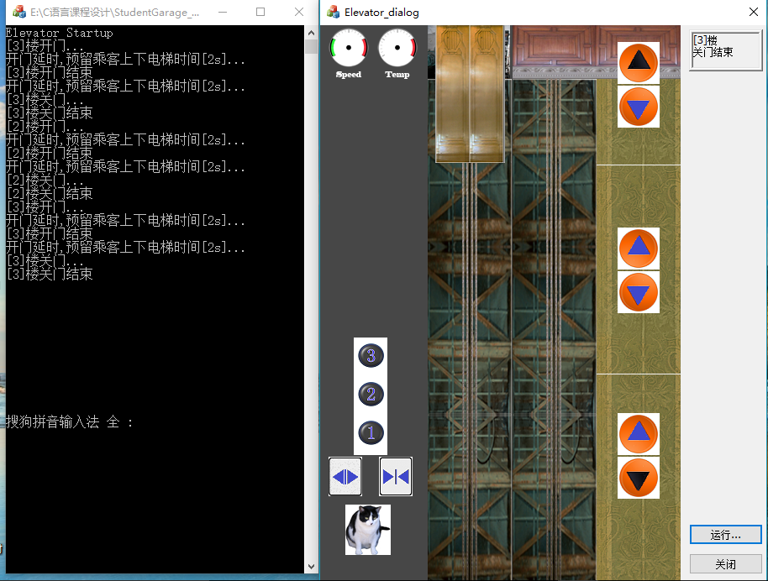

1. 电梯停于1楼，2,3楼呼叫按钮均被按下，电梯上升至二楼开门关门，再上升至三楼

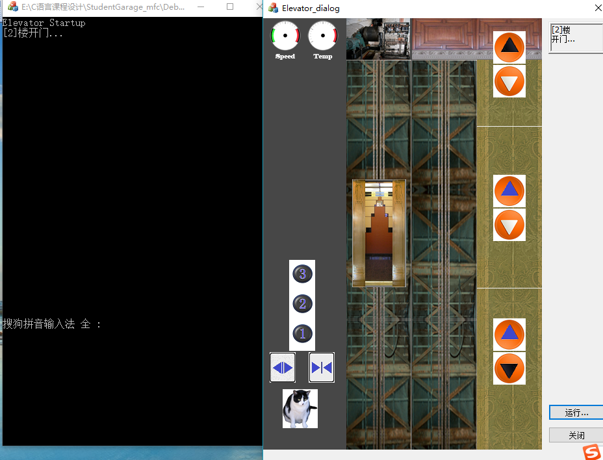

3电梯停于1楼，按门内楼层按钮3，档电梯上升在1楼到2楼中间以上，按2楼向上呼叫按钮；电梯线上升到3楼，开门/关门；然后再到2楼，开门/关门。

